南开大学2014级“场论与无穷级数（信）”结课统考试卷 （A卷） 2015年6月22日 草稿区
姓名 学号 专业 任课教师
（说明：答案务必写在装订线右侧，写在装订线左侧无效。影响成绩后果自负。）
题号 | 一 | 二 | 三 | 四 | 五 | 六 | 七 | 八 | 卷面  成绩 | 核分  签名 | 复核  签名
得分

一、判定下列级数的敛散性(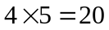分):
一题得分
(1) 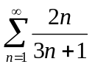;

(2) 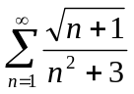;

(3) 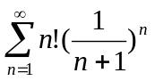;

(4) 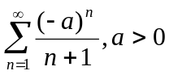.

二、求幂级数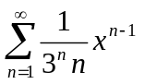的收敛域,并求出和函数（10分）
二题
得分

场论与无穷级数（信）A4--1
三、将函数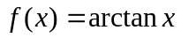展开为的幂级数,并求收敛域.（本题10分） 草稿区
姓名 学号 专业 任课教师

三题
得分

四、求下列微分方程的通解或初值问题的解（每小题5分）：
（1）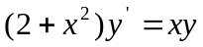；
四题
得分

（2） 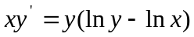；

（3）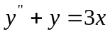；

（4） 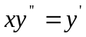；

（5）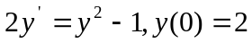

场论与无穷级数（信）A4--2
五、计算下列广义积分（每小题5分）： 草稿区
姓名 学号 专业 任课教师

（1） 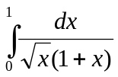；
五题
得分

（2）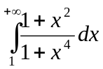

装 订 线 二
二
六、（本题8分）讨论广义积分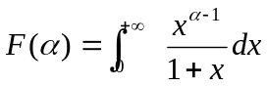的敛散性，其中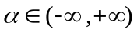.
六题
得分

场论与无穷级数（信）A4--3
七、（本题9分）将函数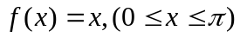展开为余弦级数，并由此求级数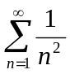的和. 草稿区
七题
得分
姓名 学号 专业 任课教师

八、（8分）计算积分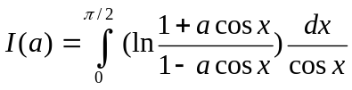，其中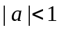.
八题
得分

场论与无穷级数（信）A4--4

